**Kraków Zielony Most, czyli zielone i spokojne osiedle w Krakowie!**

**Planujesz zakup mieszkania w zielnej i spokojnej okolicy, jednak z dobrym dojazdem do centrum miasta? Doskonałym wyborem będzie osiedle <strong>Kraków Zielony Most</strong>. Sprawdź dlaczego!**

**Osiedle Kraków Zielony Most**

Jest to nowoczesne i bardzo zielone osiedle w Bronowicach, czyli jednej z modniejszych dzielnic Krakowa.

**Dlaczego warto zamieszkać w Bronowicach?**

Bronowice, a dokładniej Bronowice Małe, to dzielnica, w której powstało osiedle Zielony Most. Do niedawna można tu było zobaczyć jedynie domki jednorodzinne, jednak obecnie krajobraz przeplatają również nowoczesne, niskiej zabudowy wielorodzinne. Co ważne, rozległe tereny zielone i sielski klimat to dalej największa zaleta tego miejsca. Co ważne, Bronowice Małe są doskonale skomunikowane, dzięki czemu dojazd do centrum i innych dzielnic Krakowa zapewnia nam zarówno komunikacja miejska, jak i kolejka podmiejska.

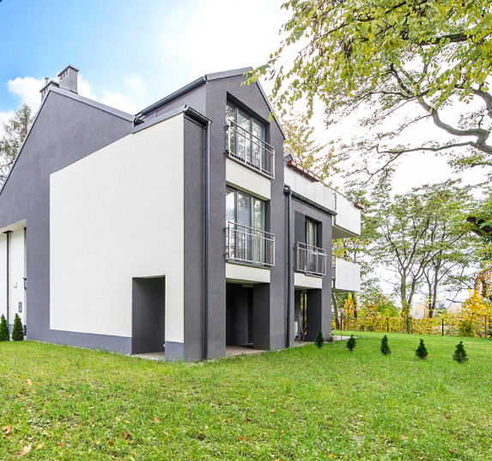

**Kraków Zielony Most, czyli rodzinne osiedle blisko centrum**

Nowoczesne osiedle [Kraków Zielony Most](https://galinvest.com.pl/inwestycje-zrealizowane/zielony-most) składa się z trzech niskich, bardzo nowoczesnych i eleganckich wielorodzinnych budynków mieszkalnych. Do dyspozycji mieszkańców dostępny jest również wygodny garaż podziemny. Osiedle jest ciche, spokojne i bardzo przytulne. Otaczają je przepiękne tereny zielone, dzięki czemu jest to okolica doskonała na rodzinne spacery. Mieszkania skierowane są do młodych rodziców z dziećmi, ale także seniorów czy studentów pragnących uwolnić się od zgiełku miasta.